На рисунке приведены показания счетчиков электрической энергии за 30 дней
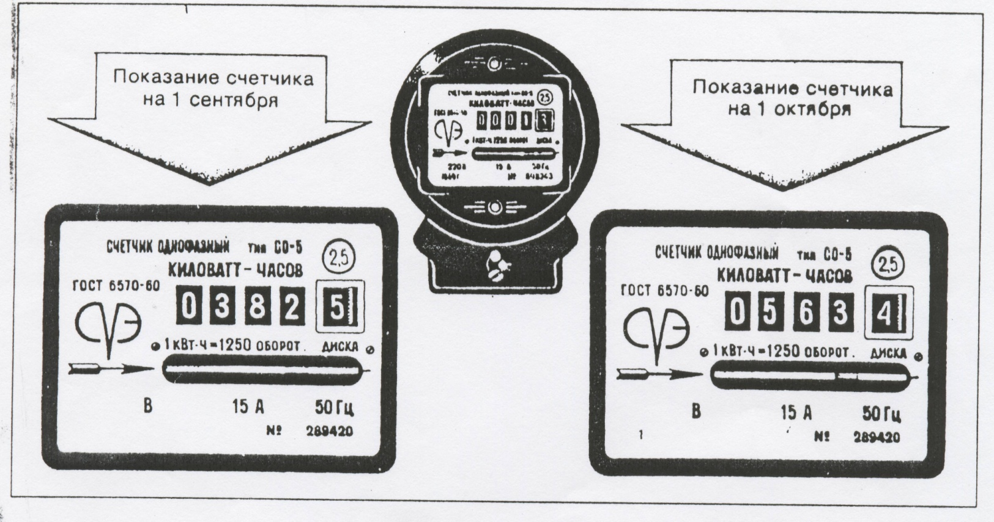

Год 2005

Стоимость 1 кВт-ч электроэнергии 1,32 руб/(кВт-ч)
Средняя заработная плата 2189 руб в месяц.

Вопросы

- Рассчитайте работу электрического тока.
- Рассчитайте стоимость электрической энергии.
- Рассчитайте, какая часть заработной платы идет на оплату электроэнергии.

